***……………………… ORTAOKULU ……. EĞİTİM-ÖĞRETİM YILI 5.SINIF SEÇMELİ ARAPÇA DERSİ SINAV SORULARI***

***Adı: Soyadı: No: Sınıfı: Aldığı Not:***

1-Aşağıdaki boşluklara örnekte yapıldığı gibi renklerin müzekker(eril) ve müenneslerini(dişil) yazınız.(8P).

[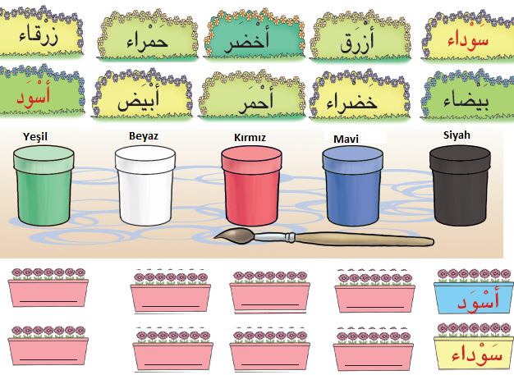](https://www.sorubak.com/sinav/)

2-Aşağıdaki giyeceklerin isimleri altlarına yazınız. (14P)

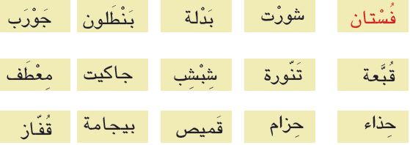

[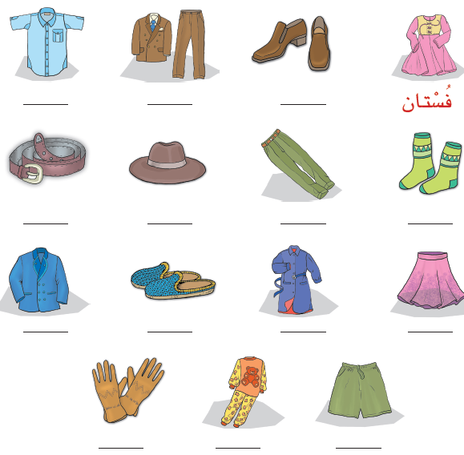](https://www.sorubak.com/sinav/)

3-Aşağıda dağınık verilen kelimeleri anlamlı cümleler haline getiriniz. (12P).

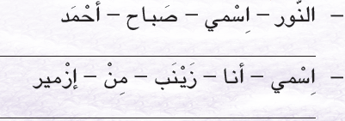

4-Aşağıdaki boşluklara parantez içerisinde verilen kelimelerden uygun olanı seçiniz. (12P).

[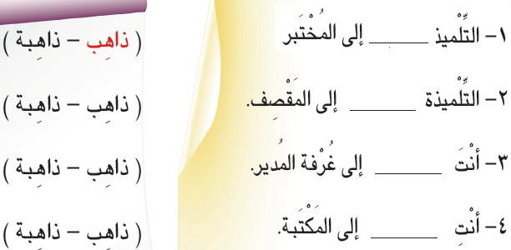](https://www.sorubak.com/sinav/)

5-Aşağıdaki resimlere bakarak dağınık verilen harfleri yeniden yazınız. (9P).

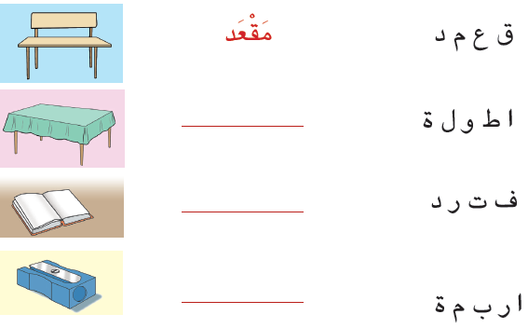

6-Aşağıdaki harfleri birleştirerek yeniden yazınız. (9P).

[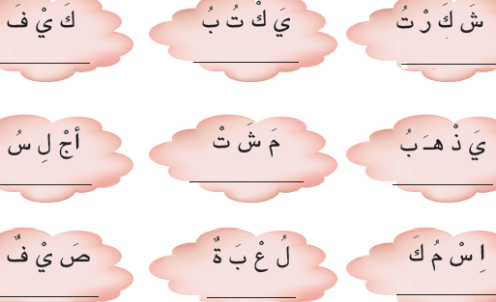](https://www.sorubak.com/sinav/)

7-Aşağıdaki resme bakarak eşyaların isimlerini gösterilen boşluklara yazınız. (12P).

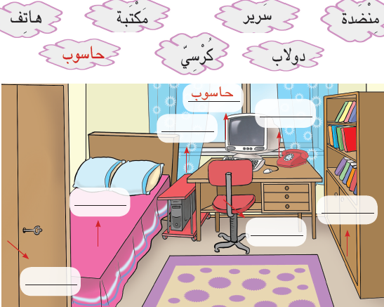

8-Aşağıdaki sorulara cevap veriniz. (10P).

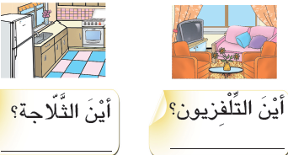

9-Aşağıdaki müzekker isimlerin müenneslerini örnekte yapıldığı gibi bulunuz.(12p)

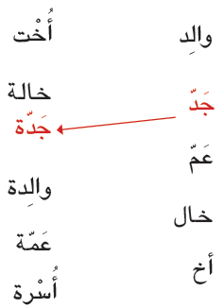

**Başarılar… اَتَمَنّى لَكُمُ النَّجَاح ………………………**

**Arapça ÖĞRETMENİ**